1. [Title Page](text/title_page.xhtml)
2. Table of Contents

# hpc_drive (Microservice quản lý tài liệu)

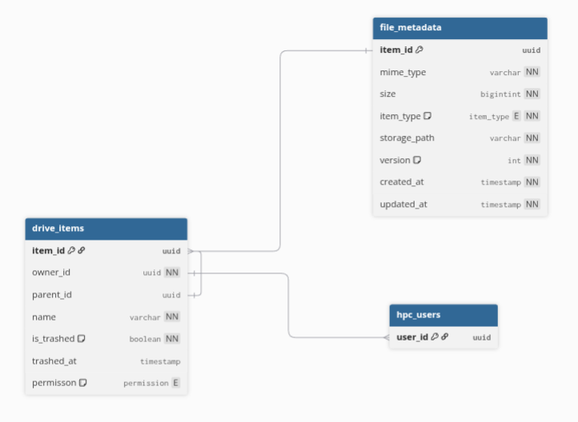

*Ảnh: Cơ sở dữ liệu microservice hpc_drive*

## drive_items (Các mục trong drive)

Bảng này chứa thông tin cơ bản về mọi đối tượng trong drive, có thể là tệp (file) hoặc thư mục (folder).

Bảng: drive_items

| Cột | Kiểu dữ liệu | Constraints | Mô tả |
| --- | --- | --- | --- |
| item_id | UUID | PRIMARY KEY | Mã định danh duy nhất của mục. |
| owner_id | UUID | NOT NULL, FOREIGN KEY tới hpc_users | ID của người sở hữu mục này. |
| parent_id | UUID | FOREIGN KEY tới drive_items | ID của thư mục cha (sẽ là NULL nếu ở thư mục gốc). |
| name | VARCHAR | NOT NULL | Tên của tệp hoặc thư mục. |
| is_trashed | BOOLEAN | NOT NULL, DEFAULT false | Đánh dấu mục đã bị chuyển vào thùng rác hay chưa. |
| trashed_at | TIMESTAMP |  | Thời gian mục bị chuyển vào thùng rác. |
| permission | permission_enum | NOT NULL | Mức độ quyền (private - chỉ người sở hữu có thể xem, public - người được chia sẻ có thể xem). |

## file_metadata (Metadata của tệp)

Bảng này chứa thông tin chi tiết chỉ dành riêng cho các mục là tệp (file), ví dụ như kích thước, loại tệp.

Bảng: file_metadata

| Cột | Kiểu dữ liệu | Constraints | Mô tả |
| --- | --- | --- | --- |
| item_id | UUID | PRIMARY KEY, FOREIGN KEY tới drive_items | ID của mục tương ứng. |
| mime_type | VARCHAR | NOT NULL | Loại MIME của tệp (ví dụ: application/pdf). |
| size | BIGINT | NOT NULL | Kích thước của tệp, tính bằng byte. |
| item_type | item_type_enum | NOT NULL | Loại mục (file hoặc folder). |
| storage_path | VARCHAR | NOT NULL | Đường dẫn lưu trữ vật lý của tệp trên máy chủ. |
| version | INT | NOT NULL, DEFAULT 1 | Phiên bản của tệp. |
| created_at | TIMESTAMP | NOT NULL | Thời gian mục được tạo. |
| updated_at | TIMESTAMP | NOT NULL | Thời gian metadata được cập nhật. |

# hpc_official_dispatch (Microservice quản lý công văn)

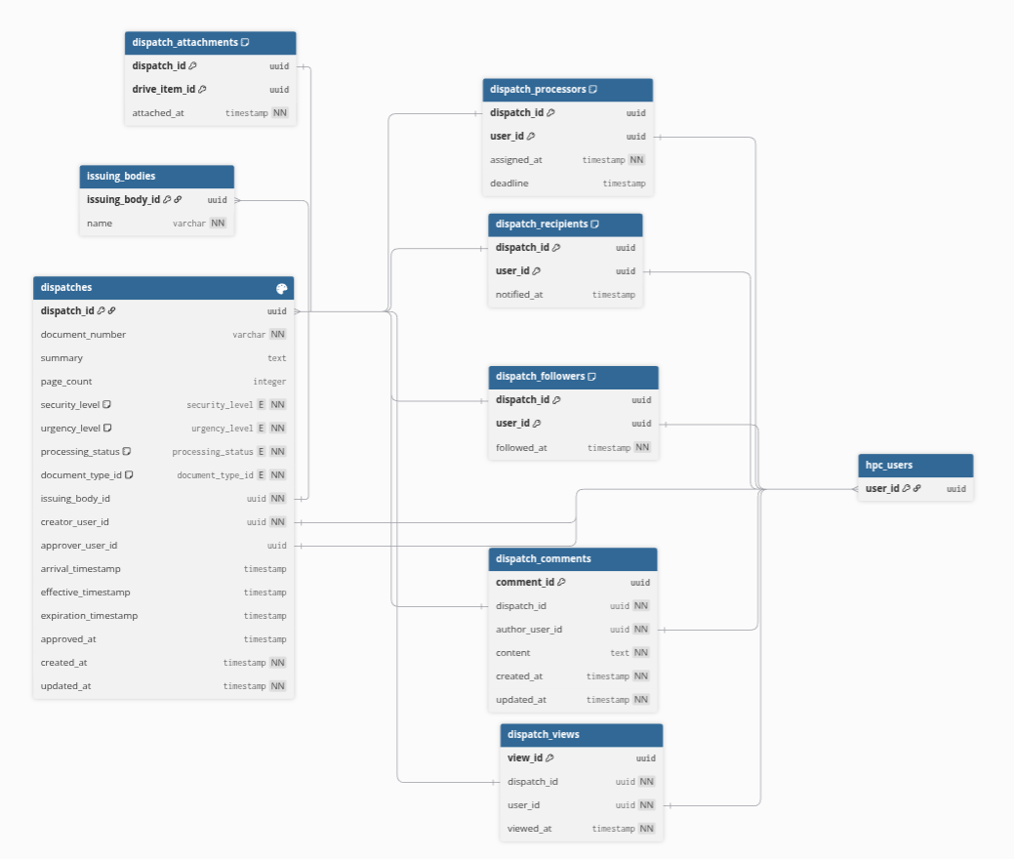

*Ảnh: Cơ sở dữ liệu microservice hpc_official_dispatch*

## dispatches (Công văn)

Bảng: dispatches

| Cột | Kiểu dữ liệu | Constraints | Mô tả |
| --- | --- | --- | --- |
| dispatch_id | UUID | PRIMARY KEY |  |
| document_number | VARCHAR | UNIQUE, NOT NULL | Mã số văn bản |
| summary | TEXT |  | Trích yếu |
| page_count | INT |  | Số trang |
| security_level | security_level_enum | NOT NULL | Mức độ bảo mật |
| urgency_level | urgency_level_enum | NOT NULL | Mức độ khẩn cấp |
| processing_status | processing_status_enum | NOT NULL | Tình trạng xử lý |
| document_type | document_type_enum | NOT NULL, | Có thể là công văn đến hoặc công văn đi |
| issuing_body_ud | UUID | NOT NULL, FOREIGN KEY tới issuing_bodies | Đơn vị ban hành |
| creator_user_id | UUID | NOT NULL, FOREIGN KEY tới hpc_users | Mã của người tạo |
| approver_user_id | UUID | FOREIGN KEY tới hpc_users | Mã của người duyệt |
| arrival_timestamp | TIMESTAMP |  | Thời gian đến |
| effective_timestamp | TIMESTAMP |  | Thời gian phát huy hiệu lực |
| expiration_timestamp | TIMESTAMP |  | Thời gian hết hiệu lựca |
| approved_at | TIMESTAMP |  | Thời gian duyệt |
| created_at | TIMESTAMP | NOT NULL | Thời gian tạo |
| updated_at | TIMESTAMP | NOT NULL | Thời gian cập nhật |

## issuing_bodies (Đơn vị ban hành)

Bảng này quản lý các "người gửi" công văn, có thể là cơ quan nội bộ nhà trường hoặc từ bên ngoài.

Bảng: issuing_bodies

| Cột | Kiểu dữ liệu | Constraints | Mô tả |
| --- | --- | --- | --- |
| issuing_body_id | UUID | PRIMARY KEY |  |
| name | VARCHAR | NOT NULL | Tên đơn vị ban hành (VD: Bộ Giáo Dục và Đào Tạo, Phòng Đào Tạo) |
| is_internal | BOOLEAN | NOT NULL | true nếu công văn đến từ bên trường, false nếu công văn đến từ bên ngoài trường |

## dispatch_recipients (Người nhận)

Bảng này kết nối các công văn tới tất cả các dùng nhận công văn dó. Một công văn có thể có nhiều người nhận và một người dùng có thể nhận nhiều công văn.

Bảng dispatch_recipients

| Cột | Kiểu dữ liệu | Constraints | Mô tả |
| --- | --- | --- | --- |
| dispatch_id | UUID | PRIMARY KEY, FOREIGN KEY tới dispatches | Công văn được nhận |
| user_id | UUID | PRIMARY KEY, FOREIGN KEY tới hpc_users | Người nhận công văn |
| notified_at | TIMESTAMP |  | Thời điểm mà thông báo nhận công văn được gửi tới người dùng |

## dispatch_processors (Người xử lý)

Bảng này kết nối công văn tới các người dùng được giao cho việc xử lý công văn.

Bảng dispatch_processors

| Cột | Kiểu dữ liệu | Constraint | Mô tả |
| --- | --- | --- | --- |
| dispatch_id | UUID | PRIMARY KEY, FOREIGN KEY tới dispatches | Công văn được xử lý |
| user_id | UUID | PRIMARY KEY, FOREIGN KEY tới hpc_user | Người dùng được giao cho việc xử lý công văn |
| assigned_at | TIMESTAMP | NOT NULL | Thời điểm mà việc xử lý công văn được giao cho người dùng |
| dead_line | TIMESTAMP |  | Thời hạn cho việc xử lý công văn |

## dispatch_followers (Người theo dõi)

Bảng này liên kết các công văn tới các người dùng muốn theo dõi tiến trình của công văn.

Bảng dispatch_followers

| Cột | Kiểu dữ liệu | Constraint | Mô tả |
| --- | --- | --- | --- |
| dispatch_id | UUID | PRIMARY KEY, FOREIGN KEY tới dispatches | Công văn được theo dõi |
| user_id | UUID | PRIMARY KEY, FOREIGN KEY tới hpc_user | Người dùng đang theo dõi công văn |
| followed_at | TIMESTAMP | NOT NULL | Thời điểm người dùng bắt đầu theo dõi công văn |

## dispatch_attachments (Tệp)

Bảng này kết nối công văn tới các tệp.

Bảng dispatch_attachments

| Cột | Kiểu dữ liệu | Constraint | Mô tả |
| --- | --- | --- | --- |
| dispatch_id | UUID | PRIMARY KEY, FOREIGN KEY tới dispatches | Công văn |
| drive_item_id | UUID | PRIMARY KEY, FOREIGN KEY tới hpc_drive | Mã của tệp từ bảng drive_items trong csdl hpc_drive |
| attached_at | TIMESTAMP | NOT NULL | Thời điểm mà tệp được đính kèm vào công văn |

## dispatch_comments (Các bình luận trao đổi)

Bảng này lưu toàn bộ các bình luận trao đổi với một công văn.

Bảng dispatch_comments

| Cột | Kiểu dữ liệu | Constraints | Mô tả |
| --- | --- | --- | --- |
| comment_id | UUID | PRIMARY KEY | Mã comment |
| dispatch_id | UUID | NOT NULL, FOREIGN KEY tới dispatches | Mã công văn được bình luận |
| author_user_id | UUID | NOT NULL, FOREIGN KEY tới hpc_users | Người dùng viết comment |
| content | TEXT | NOT NULL | Nội dung của comment |
| created_at | TIMESTAMP | NOT NULL | Thời gian commit được tạo |
| updated_at | TIMESTAMP | NOT NULL | Thời gian comment được update |

## dispatch_views (Thông tin mỗi lượt xem)

Bản này lưu dữ liệu mỗi lần một người dùng đã xem một công văn.

Bảng dispatch_views

| Cột | Kiểu dữ liệu | Constraints | Mô tả |
| --- | --- | --- | --- |
| view_id | UUID | PRIMARY KEY | Mã của mỗi view event |
| dispatch_id | UUID | NOT NULL, FOREIGN KEY tới dispatches | Công văn được xem |
| user_id | UUID | NOT NULL, FOREIGN KEY tới hpc_users | Người dùng đã xem công văn |
| viewed_at | TIMESTAMP | NOT NULL | Thời điểm của lượt xem |